Funktionsspecifikation Verifikat
Funktionsspecifikation Verifikat 1
1 Dokumenthistorik 3
2 Inledning 4
3 Krav som uppfylls i denna funktionsspecifikation 4
3.1 Definition och generella krav 4
3.2 Visning av verifikat 6
3.3 Händelser som leder till att verifikat skapas. 7
3.4 K334 Tacksägelse i annan församling 12
3.5 K382 Beslutsunderlag 17-åringar 12
3.6 K435 Uppföljning/påminnelse 12
3.7 K515 Anteckning av utträdd skall fungera 12
3.8 K535 Text beslutsunderlag skyddad 12
3.9 K566 Diarienummer visa annorlunda på verifikat 12
3.10 K591 Visa datum på verifikat 12
3.11 K617 Skriv ut minboksrapport från verifikat 12
3.12 Utskrift av rapport från beslutsunderlag (se Bugzilla 1349) 12
4 Behörighet 13
5 Formulär 13
5.1 Sök verifikat [vfk001] 13
5.1.1 Bakgrund 13
5.1.2 Layout 14
5.1.3 Behandlingsregler 15
5.2 Visa verifikat [vfk010] 16
5.2.1 Bakgrund 16
5.2.2 Layout 16
5.2.3 Behandlingsregler 50
5.3 Skapa nytt verifikat [vfk005] 51
5.3.1 Bakgrund 51
5.3.2 Layout 52
5.3.3 Behandlingsregler 53
5.4 Verifikathantering 53
5.4.1 Generellt 53
5.4.2 Definitioner 53
5.5 Regelverk vid visning av verifikat 55
5.5.1 Bakgrund 55
5.5.2 Regelverk 55

Dokumenthistorik
Händelse/Aktivitet | Utförd av | Tidpunkt | Dokumentversion
FS skapad | MN, HG | 2002-12-02 | 1.00
Tagit bort Db kolumn för formulärobjekt | MN | 2002-12-11 | 1.01
Uppdaterat kraven:  D5.9.23 Ändring  D5.9.25 Ändring  D5.9.26 Ändring  D5.9.27 Utgår  Enligt C Frössen kommentarer i mail 2002-12-11 | MN | 2002-12-16 | 1.02
Lagt in beskrivning av fältet Text för ett dop verifikat.  Bytt bild på vfk010 | MN | 2003-01-03 | 1.03
Uppdaterat med krav och kommentarer efter genomgång av FS med Fredrik H via tfn 2003-01-10  Ärende (Titel) tas bort som sökvillkor. | MN | 2003-01.10 | 1.04
Uppdaterat vfk001 efter minigranskning av FH 2003-02-24. | MN | 2003-02-25 | 1.05
Lagt in kapitel Verifikathantering | MN | 2003-09-29 | 1.06
Uppdaterar skärmbilder inför pilotdriften. | CL/MN | 2003-09-30 | 1.07
Uppdaterat FS inför version 3.  Ny ärendetyp: Felrättning tillhörighet (ÄrendetypsId = 36) | MN | 2004-10-19 | 1.08
Uppdaterat FS inför version 3.  Ny ärendetyp: Matchning personnummerlös (Ärendetypsid=34) | ÅL | 2004-11-23 | 1.09
Uppdaterat FS inför version 3.  Byt bild till vfk005 och lagt in referens till krav | MN | 2004-11-25 | 1.10
Uppdaterat FS inför version 3  Information om ärendetyper på verifikat: 6-7, 26-27, 30 | PA | 2004-11-26 | 1.11
Uppdaterat FS inför version 3  Information om ärendetyper på verifikat: 8,18-25,28-29,31-33,35 | MN | 2004-11-27 | 1.12
Uppdaterat inför Acceptanstest version 3. | MN | 2005-08-17 | 1.13
Uppdaterat text under K334 | CF | 2005-09-15 | 1.14
Diverse uppdateringar | CF | 2005-12-06 | 1.15
Uppdaterat händelse texten till Ministerialboksperson ikonen. | MN | 2005-12-13 | 1.16
Ny text under 3.12 om utskrift av rapporter från beslutsunderlag med AH-person. | CF | 2006-03-22 | 1.17

Inledning
Definition av verifikat: Ett verifikat är ett meddelande i systemet som uppkommer p.g.a. olika händelser i systemet, t.ex. en registrering av ett inträde eller en utflyttning ur församlingen som aviserats från Navet.

Krav som uppfylls i denna funktionsspecifikation

Definition och generella krav

D5.9.1 | Verifikatens funktioner | Verifikat skall fylla följande funktioner i systemet:  - Visa för användaren vad som kommer att registreras och ge möjlighet att bekräfta registreringen.  - Uppmärksamma användaren på händelser som berör personer i församlingen, t.ex. inflyttningar och utflyttningar.  - Ge möjlighet för användaren att söka efter vissa händelser i systemet.  - Uppmana användaren att slutföra en registrering som initierats av annat pastorat.  - Ge möjlighet för den centrala administrationen att skicka meddelanden till användarna.  - Enkel diarieföring av vissa ärenden. | S

D5.9.2 | Status på verifikat | Ett verifikat skall kunna ha status enligt följande:  A = Åtgärdat  N = Nytt (Ej visat för någon användare)  E = Ej bekräftat (En åtgärd krävs från användaren utifrån den information som finns i verifikatet.) | S
D5.9.3 | Diarieärende ja/nej | För varje verifikat skall uppgift lagras om huruvida detta är ett diarieärende eller ej. | S
D5.9.4 | Unikt nummer på verifikat | Varje verifikat skall ha ett unikt nummer. | S
D5.9.5 | Ärendetyp på verifikat | Ett verifikat skall ha en ärendetyp. Följande ärendetyper skall initialt finnas tillgängliga:  - Dopregistrering  - Konfirmationsregistrering  - Vigselregistrering  - Begravningsregistrering  - Dödsfall  - Inflyttning  - Utflyttning  - Ändring i folkbokföringsdata  - Inträde  - Utträde  - Anteckning  - Beslutsunderlag  - Information | S
D5.9.6 | Titel på verifikat | Ett verifikat skall ha en titel som visas för användaren. Om ingen titel finns visas ärendetyp som titel. | S
D5.9.7 | Händelser som skapas utifrån verifikat | Ett verifikat skall kunna ha ett antal händelseknappar, t.ex. bekräfta, ändra m.m. | S
D5.9.8 | Koppling till post | Ett verifikat skall kunna ha en koppling till en personpost eller till en ministerialbokspost. | S
D5.9.9 | Nummer på verifikat | Varje verifikat skall ha ett unikt nummer. | S
D5.9.10 | Församling | För varje verifikat skall två enhetsid lagras. Ett som indikerar vilken enhet som initierat händelsen som skapat verifikatet, och ett som indikerar vilken församling som ska/har visat/bekräftat verifikatet. | S
D5.9.11 | Ytterligare uppgifter som lagras för ett verifikat | Skapat datum  Klar datum (Det datum då verifikatet får status A)  Skapad av (användarid)  Åtgärdad av (användarid)  Text | S
D5.9.12 | Funktionsknappar på verifikat | Ett verifikat skall kunna innehålla funktionsknappar vilka är kopplade till funktioner/händelser i systemet. | S
D5.9.13 | Textfält i verifikat | Ett verifikat skall kunna innehålla textfält där användaren kan anger information som kompletterar verifikatet.  Kravet är inte intressant idag, kanske i framtiden. Enl tfn-samtal med Fredrik Hagberg 2003-01-10. /Maria Nilsson | S
D5.9.14 | Utskrift av verifikat | Ett verifikat skall vara möjligt att skriva ut. | S

Visning av verifikat
D5.9.15 | Indikera att nya verifikat finns | Om verifikat med status N eller E finns på vald församling skall systemet på ett tydligt sätt indikera detta för användaren. | S
D5.9.16 | Indikera att nya verifikat finns i annan församling | Om verifikat med status N eller E finns på annan församling än vald församling som användaren har behörighet för skall systemet på ett tydligt sätt indikera detta för användaren. | S
D5.9.17 | Träfflistor med verifikat | Verifikaten skall visas upp i tre olika träfflistor:  - Aktuella verifikat  - De senaste verifikaten  - Diarium | S
D5.9.18 | Fliksystem | Träfflistorna bör finnas på varsin flik i ett fliksystem. | B
D5.9.19 | Flikarnas innehåll | Träfflistornas innehåll skall vara enligt följande:  - Aktuella verifikat  Samtliga verifikat (oavsett antal) med status N eller E skall visas i denna träfflista.  - De senaste verifikaten  De <konfigurerbart antal> senaste inkomna verifikaten skall alltid visas i denna träfflista. Detta antal sätts initialt till 20.  - Diarium  De senaste <konfigurerbart antal> registrerade verifikaten som är diarieärenden skall visas på denna flik. Detta antal sätts initialt till 20.  Antalet skall vara konfigurerbart för den centrala administrationen. | S
D5.9.20 | Konfiguration på församlingsnivå | Det bör vara möjligt för en församling att ange hur många verifikat som ska visas i listan, enligt D5.9.19 | B
D5.9.21 | Träfflistans innehåll | Träfflistan skall visa:  Inkommen datum  Titel/benämning  Status | S

Händelser som leder till att verifikat skapas.
D5.9.22 | Verifikat vid registrering i ministerialbok | Vid registrering i ministerialbok skall ett verifikat skapas. Först när verifikatet bekräftats blir ministerialboksposten slutgiltig.  Initial status = E  Titel på verifikatet skall vara  - Dopregistrering  - Konfirmationsregistrering  - Vigselregistrering  - Begravningsregistrering  (Beroende på vilken del i ministerialboken registreringen sker i.)  Verifikatet skall visa uppgifter från den preliminära ministerialboksposten.  Verifikatet skall ha en bekräfta knapp och en ändra knapp.  Knappen ändra tar användaren till sidan ändra ministerialbokspost.  (Efter ändringen skall man komma tillbaka till verifikatet. )  Knappen bekräfta leder till att ministerialboksposten får status slutgiltig och verifikatet får status A. | S
D5.9.23 | Verifikat vid dödsfall | När en person avlidit skall ett verifikat skapas. Verifikatet skall ha titeln ”Meddelande om dödsfall”.  Initial status = A | S
D5.9.24 | Verifikat vid inflyttning i församlingen | När en person som är kyrkotillhörig eller antecknad flyttar in i församlingen skall ett verifikat skapas. Verifikatet skall ha titeln ”Inflyttning”.  Initial status = A | S
D5.9.25 | Verifikat vid utflyttning ur församlingen | När en person som är kyrkotillhörig eller antecknad flyttar ur församlingen skall ett verifikat skapas. Verifikatet skall ha titeln ”Utflyttning”.  Initial status = A | S
D5.9.26 | Dödsfall | När en person som är kyrkotillhörig eller antecknad avlider skall ett verifikat skapas för församlingen han/hon tillhört. Verifikatet skall ha titeln ”Dödsfall”.  Initial status = A | S
D5.9.27 | Ändring i folkbokföringsdata | När en person som är kyrkotillhörig eller antecknad flyttar ur församlingen skall ett verifikat skapas. Verifikatet skall ha titeln ”Utflyttning”.  Initial status = A | S
D5.9.28 | Beslutsunderlag svensk medborgare | Det skall finnas ett verifikat av ärendetypen beslutsunderlag och med titeln ”Återinvandrad svensk medborgare”.  Verifikatet skall skapas när en svensk medborgare som inte finns med i registret som kyrkotillhörig/döpt återinvandrar till Sverige. (D.v.s. genomgång av aviseringsfil från navet initierar att detta verifikat skapas. )  Verifikatet skall skapas för den församling där personen är folkbokförd.  Initial status = E  Personuppgifter skall presenteras på detta beslutsunderlag.  Två funktionsknappar ska finnas på detta beslutsunderlag:  - Genomför inträde  - Genomför inte inträde  Detta verifikat är ett diarieärende. | S | S2.1.2
D5.9.29 | Beslutsunderlag utländsk medborgare | Det skall finnas ett verifikat av ärendetypen beslutsunderlag och med titeln ”Återinvandrad utländsk medborgare”.  Verifikatet skall skapas när en utländsk medborgare som finns i registret som kyrkotillhörig/döpt återinvandrar till Sverige. (D.v.s. genomgång av aviseringsfil från navet initierar att detta verifikat skapas. )  Verifikatet skall skapas för den församling där den invandrade personen är folkbokförd.  Initial status = E  Personuppgifter för den invandrade personen skall presenteras på detta beslutsunderlag.  Två funktionsknappar ska finnas på detta beslutsunderlag:  - Genomför inträde  - Genomför inte inträde  Detta verifikat skall vara ett diarieärende. | S | S2.1.2
D5.9.30 | Informationsverifikat borttag av antecknat barn | Det skall finnas ett verifikat av ärendetypen informationsverifikat med titeln ”borttaget antecknat barn”.  Verifikatet skall skapas när ett barn som finns i registret som antecknat blir borttaget p.g.a. att vårdnadshavaren ej längre är tillhörig. (D.v.s. utträde initierar att detta verifikat skapas. )  Verifikatet skall skapas för den församling där det borttagna barnet är folkbokfört.  Initial status = N  Personuppgifter för barnet skall presenteras på detta informationsverifikat. Dessutom bör personuppgifter för vårdnadshavare presenteras.  Verifikatet skall också innehålla en text som informerar användaren om att de kan kontakta vårdnadshavaren för att informera om att barnet upphört att vara antecknat. | S
D5.9.31 | Informationsverifikat | Det skall vara möjligt att, från den centrala administrationen, skapa informationsverifikat som visas för alla enheter.  Initial status = N | S

D5.9.32 | Inträdesverifikat | När användaren inträder en person skall ett verifikat skapas.  Initial status = E  När användaren bekräftar verifikatet slutförs inträdet och verifikatet får status A.  Detta verifikat är ett diarieärende.  Verifikatet skall ha en bekräfta knapp.  Verifikatet skall ha en ångra knapp.  När verifikatet bekräftas skall rapporten inträdesbevis skapas. | S
D5.9.33 | Anteckning | Det skall finnas ett verifikat med titeln anteckning.  När en användare antecknar en person i registret skall ett verifikat skapas.  Initial status = E  När användaren bekräftar verifikatet slutförs anteckningen och verifikatet får status A.  Detta verifikat är ett diarieärende.  Verifikatet skall ha en bekräfta knapp.  Verifikatet skall ha en ångra knapp. | S
D5.9.34 | Utträde | Det skall finnas ett verifikat med titeln utträde.  När en användare utträder en person ur registret skall ett verifikat skapas.  Initial status = E.  När användaren bekräftar verifikatet slutförs utträdet och verifikatet får status A.  Detta verifikat är ett diarieärende.  Verifikatet skall ha en bekräfta knapp.  Verifikatet skall ha en ångra knapp.  När verifikatet bekräftas skall rapporten utträdesbevis skapas. | S

D5.9.35 | Sökning bland verifikat | Det skall vara möjligt att söka bland verifikaten enligt följande kriterier:  Titel (från Drop down lista med titlar. Det skall vara möjligt att välja alla.)  Datum (tidsintervall skall vara möjligt)  Status (Alla, nya, ej bekräftade, bekräftade) | S

D5.9.36 | Gallring bland verifikat | Gallring skall ske vid olika tidpunkt beroende på benämning/titel.  Verifikat med titel: inflyttning/utflyttning/ändring/dödsfall skall gallras <konfigurerbar tid> efter att verifikatet inkommit. Den konfigurerbara tiden skall initialt sättas till 1 år.  Verifikat med titel: dop/konfirmation/vigsel/begravnings –registrering skall gallras samma datum som motsvarande ministerialbokspost gallras.  Verifikat som är diarieärende skall gallras <konfigurerbar tid> efter att verifikatet skapats.  Initialt 10 år, enl Fredrik Hagberg 2003-01-10 /Maria Nilsson  Etc. | S

D5.9.37 | Möjliga åtgärder från träfflista med verifikat 1. | Det skall vara möjligt att från en träfflista med verifikat skriva ut personrapporter för personposterna som är kopplade till de verifikat som finns i listan. | S
D5.9.38 | Möjliga åtgärder från träfflista med verifikat 2. | Det skall vara möjligt att från en träfflista med verifikat skriva ut ministerialboksrapporter för de ministerialboksposter som är kopplade till de verifikat som finns i träfflistan. | S

K334 Tacksägelse i annan församling
Se kravdokumentet.
Denna funktion utnyttjar lokala informationsverifikat och kräver särskild behörighet.

K382 Beslutsunderlag 17-åringar
Se kravdokumentet.

K435 Uppföljning/påminnelse
Se kravdokumentet.

K515 Anteckning av utträdd skall fungera
Se kravdokumentet.

K535 Text beslutsunderlag skyddad
"När det skapas beslutsunderlag för skyddade kan församlingen inte ta reda på personens adress. Förslag till särskild text på detta beslutsunderlag: "Personen har skyddade uppgifter. Om du vill kontakta personen ber vi dig ta kontakt med Svenska kyrkans kanslistöd."Texten placeras efter/ i anslutning till den övriga text som beslutsunderlaget genererar."

K566 Diarienummer visa annorlunda på verifikat
Se kravdokumentet.

K591 Visa datum på verifikat
Se kravdokumentet.

K617 Skriv ut minboksrapport från verifikat
Det skall vara möjligt att från en träfflista med verifikat skriva ut ministerialboksrapporter för de ministerialboksposter som är kopplade till de verifikat som finns i träfflistan.

Utskrift av rapport från beslutsunderlag (se Bugzilla 1349)
För att kunna skriva ut rapporter från beslutsunderlag med AH-person har en ny datakälla skapats med namnet datakalla_personadress. Den innehåller personadresser för samtliga personer utom för avlidna och skyddade personer. Befintliga rapporter kopplas mot denna datakälla som endast ska publiceras på verifikat. Rapporterna är Namnlista adresslista och Namnlista med personnummer.

Rapporterna som kopplas till datakällan visas endast för ärendetyperna12 (Beslutsunderlag) och 29 (Beslutsunderlag utvandrade).

Behörighet
Behörigheten styrs bl a med hjälp av roller enligt dokumentet Roller i Kyrkbokföringen och i Organisationsregistret (bilaga 19 i avtalet).
Följande roller är definierade:
B1 Anställd
B2 Handläggare kyrkobokföring med begränsad behörighet
B3 Handläggare kyrkobokföring
B4 Handläggare Organisationsregistret
B5 Lokal administratör
Till rollerna är knutet behörighetsrutiner enligt dokumentet K22 Behörighetsrutiner KBOK.

Formulär

Sök verifikat [vfk001]

Bakgrund
Sökbild för att söka bland verifikaten för inloggad församling. Hit kommer man genom att gå in under ”Arbeta med ” i huvudmenyn och välja ”Verifikat” och därefter välja ”Sök verifikat...”

Layout
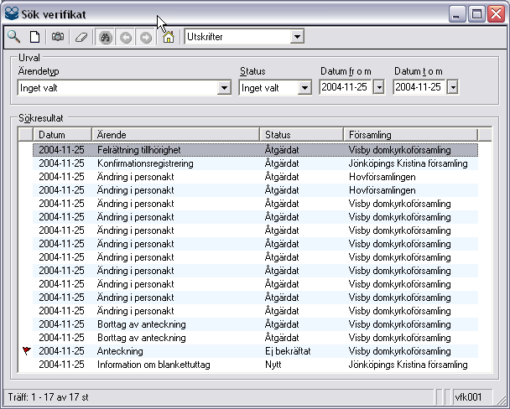
frmSearchVerifikat

Formulär objekt | Typ | Obl | Beskrivning/ Behandlingsregler | Objekt
Ärendetyp | Combobox | N | Listar alla ärendetyper som den inloggade församlingen har koppling till. | Arendetyper.FetchArendetypByAttribute
Status | Combobox | N | Listar alla verifikatstatus | Verifikatstatus_plur.GetAllVerifikatstatus_plur
Datum from | KBOKdtpicker | N | Från vilket datum som verifikatet är skapat.  Default dagens datum. | Verifikat.Skapaddatum
Datum tom | KBOKdtpicker | N | Till vilket datum som verifikatet är skapat.  Default dagens datum. | Verifikat.Skapaddatum
Sökresultat | Listview | N | Hämtar sökresultat på verifkat | Verifikat_plur.FetchVerifikatByAttribute
Datum | Kolumn | Y | Datum för verifikatet | Verifikat.Skapaddatum
(flagga) | Kolumn | Y | Visar en flagga om verifikatet är obekräftat. | Verifikat.Verifikatstatus
Ärende | Kolumn | Y | Titel på verifikatet | Verifikat.Titel
Status | Kolumn | Y | Status på verifikat | Verifikat.Verifikatstatus
Handlings Församling | Kolumn | Y | Handlingsförsamling där händelsen kommer att äga rum. | Verifikat.ForrattningsForsamlingsNamn
Församling | Kolumn | Y | Församling som har initierat verifikatet, skall bara skriva ut församlingsnamnet om initierad församling är annan än inloggad församling. | Verifikat.objInitieradAvEnhet.Namn

Händelse | Beskrivning | Metod | Vidare anrop
Kör (ikon) | Startar sökningen. | Search
Ny (ikon) | Öppnar Verifikat detalj [vfk005] frmVerifikatdetalj i nyläge. | OpenNew
Skärmdump (ikon)
Töm (ikon) | Tömmer alla urvalsfält. | ResetForm
Visa alla | Visar hela sökresultatet
Föregående resultat | Visar Föregående resultat
Nästa resultat | Visar Nästa resultat
Utskrifter (combobox) | Möjlighet att skriva ut ministerialboksrapporter.
Dubbelklick i listview Sökresultat | Öppnar Verifikat [vfk010] frmVerifikat med uppgifter för vald post. | ShowDetail

Behandlingsregler
Om Datum fr o m är ifyllt och Datum t o m är tomt så skall man bara söka på det datumet.
När man söker bland verifikaten söker man bara bland verifikaten för den inloggade församlingen.

Visa verifikat [vfk010]

Bakgrund
Hit kommer man antingen genom att dubbelklicka på ett verifikat ”Aktuellt” eller i”Sök verifikat...”

Layout
Nedan listas de olika verifikaten med layout och beskrivning.
Ärendetypsid | Ärendetyp
1 | Dopregistrering
2 | Konfirmationsregistrering
3 | Vigselregistrering
4 | Begravningsregistrering
5 | Dödsfall
6 | Inflyttning
7 | Utflyttning
8 | Ändring av folkbokföringsdata
9 | Inträde
10 | Utträde
11 | Anteckning
12 | Beslutsunderlag
13 | Information
14 | Borttag av anteckning
15 | Ändring i personakt
16 | In i ITF
17 | Ut ur ITF
18 | Utvandrad
19 | Teknisk avregistrering
20 | Anteckning RSV
21 | Invandrad
22 | Nytt personnummer
23 | Teknisk insättning
24 | Borttag av relationsperson vid utträde
25 | Borttag av Anteckning
26 | Anteckning pga relation
27 | Borttag anteckning pga relation
28 | Beslutsunderlag personnummerlös
29 | Beslutsunderlag utvandrade
30 | Anteckning i avvaktan på dop
31 | 18-års info
32 | Påminnelse
33 | Uppföljning preliminärt avliden
34 | Matchning personummerlösa
35 | Lokalt informationsverifikat
36 | Felrättning ej tillhörig

Dopregistrering (ÄrendetypsId = 1)
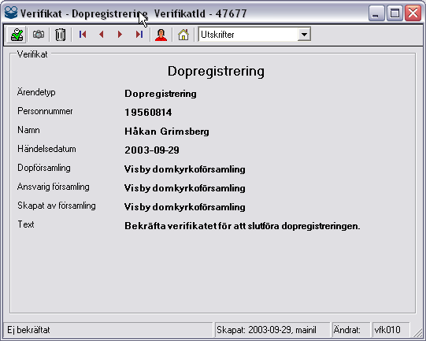
frmVerifikat (Dop)

Rubrik | Beskrivning/ Behandlingsregler | Objekt
Rubrik | Rubriken på verifikatet | Verifikat.Titel
Ärendetyp | Vilken ärendetyp på verifikatet | Verifikat.Arendetyp.Beskrivning
Personnummer | Huvudpersonens personnummer | Verifikat.PersonNummer
Namn | Huvudpersonsens namn.  [Förnamn] [Efternamn] | Verifikat.PersonNamn
Händelsedatum | Datum då händelsen skett | Verifikat.ForrattningsDatum
Dopförsamling | Namn på församlingens där händelsen genomförts | Verifikat.ForrattningsForsamlingsNamn
Ansvarig församling | Den enhet som är ansvarig för verifkatet | Verifikat.objAnsvarigEnhet.Namn
Skapat av församling | Den enhet som skapat verifikatet | Verifikat.objInitieradAvEnhet.Namn
Text | Text till verifikatet beroende på status på verifikatet. | Verifikat.objArendeTyp.TextA  Verifikat.objArendeTyp.TextE

Konfirmationsregistrering (ÄrendetypsId = 2)
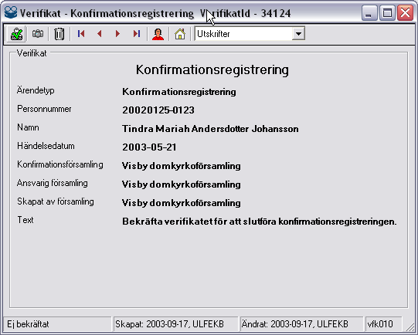
frmVerifikat (Konfirmation)

Rubrik | Beskrivning/ Behandlingsregler | Objekt
Rubrik | Rubriken på verifikatet | Verifikat.Titel
Ärendetyp | Vilken ärendetyp på verifikatet | Verifikat.Arendetyp.Beskrivning
Personnummer | Huvudpersonens personnummer | Verifikat.PersonNummer
Namn | Huvudpersonsens namn.  [Förnamn] [Efternamn] | Verifikat.PersonNamn
Händelsedatum | Datum då händelsen skett | Verifikat.ForrattningsDatum
Konfirmationsförsamling | Namn på församlingens där händelsen genomförts | Verifikat.ForrattningsForsamlingsNamn
Ansvarig församling | Den enhet som är ansvarig för verifkatet | Verifikat.objAnsvarigEnhet.Namn
Skapat av församling | Den enhet som skapat verifikatet | Verifikat.objInitieradAvEnhet.Namn
Text | Text till verifikatet beroende på status på verifikatet. | Verifikat.objArendeTyp.TextA  Verifikat.objArendeTyp.TextE

Vigselregistrering (ÄrendetypsId =3))
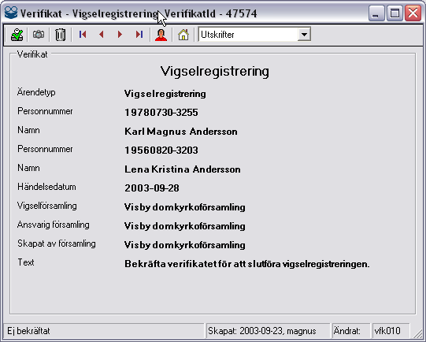
frmVerifikat (Vigsel)

Rubrik | Beskrivning/ Behandlingsregler | Objekt
Rubrik | Rubriken på verifikatet | Verifikat.Titel
Ärendetyp | Vilken ärendetyp på verifikatet | Verifikat.Arendetyp.Beskrivning
Personnummer | Huvudpersonens personnummer | Verifikat.PersonNummer
Namn | Huvudpersonsens namn.  [Förnamn] [Efternamn] | Verifikat.PersonNamn
Personnummer | Make/Makas personnummer | Verifikat.PersonNummer2
Namn | Make/Makas namn.  [Förnamn] [Efternamn] | Verifikat.PersonNamn2
Händelsedatum | Datum då händelsen skett. | Verifikat.ForrattningsDatum
Vigselförsamling | Namn på församlingens där händelsen genomförts | Verifikat.ForrattningsForsamlingsNamn
Ansvarig församling | Den enhet som är ansvarig för verifkatet | Verifikat.objAnsvarigEnhet.Namn
Skapat av församling | Den enhet som skapat verifikatet | Verifikat.objInitieradAvEnhet.Namn
Text | Text till verifikatet beroende på status på verifikatet. | Verifikat.objArendeTyp.TextA  Verifikat.objArendeTyp.TextE

Begravningsregistrering (ÄrendetypsId = 4)
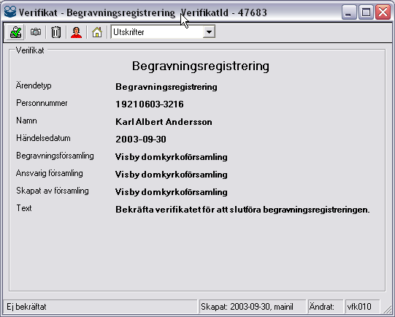
frmVerifikat (Begravning)

Rubrik | Beskrivning/ Behandlingsregler | Objekt
Rubrik | Rubriken på verifikatet | Verifikat.Titel
Ärendetyp | Vilken ärendetyp på verifikatet | Verifikat.Arendetyp.Beskrivning
Personnummer | Huvudpersonens personnummer | Verifikat.PersonNummer
Namn | Huvudpersonsens namn.  [Förnamn] [Efternamn] | Verifikat.PersonNamn
Händelsedatum | Datum då händelsen skett. | Verifikat.ForrattningsDatum
Begravningsförsamling | Namn på församlingens där händelsen genomförts | Verifikat.ForrattningsForsamlingsNamn
Ansvarig församling | Den enhet som är ansvarig för verifkatet | Verifikat.objAnsvarigEnhet.Namn
Skapat av församling | Den enhet som skapat verifikatet | Verifikat.objInitieradAvEnhet.Namn
Text | Text till verifikatet beroende på status på verifikatet. | Verifikat.objArendeTyp.TextA  Verifikat.objArendeTyp.TextE

Dödsfall (ÄrendetypsId = 5)
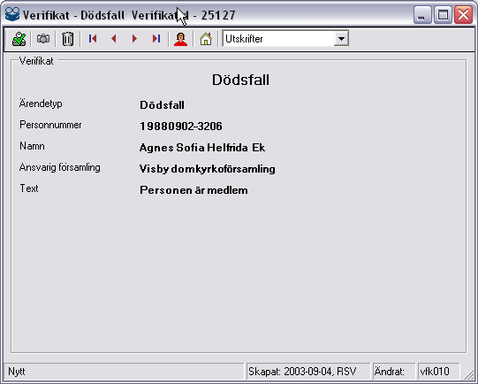
frmVerifikat (Dödsfall)

Rubrik | Beskrivning/ Behandlingsregler | Objekt
Rubrik | Rubriken på verifikatet | Verifikat.Titel
Ärendetyp | Vilken ärendetyp på verifikatet | Verifikat.Arendetyp.Beskrivning
Personnummer | Huvudpersonens personnummer | Verifikat.PersonNummer
Namn | Huvudpersonsens namn.  [Förnamn] [Efternamn] | Verifikat.PersonNamn
Ansvarig församling | Den enhet som är ansvarig för verifkatet | Verifikat.objAnsvarigEnhet.Namn
Text | Text till verifikatet beroende på status på verifikatet. | Verifikat.objArendeTyp.TextA  Verifikat.objArendeTyp.TextE

Inflyttning (Ärendetypsid = 6)
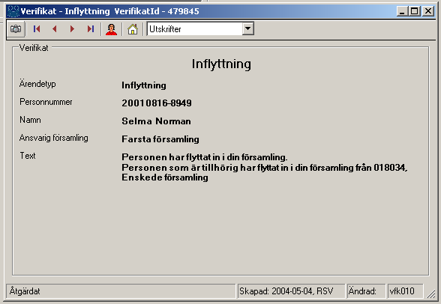
frmVerifikat (Inflyttningl)

Rubrik | Beskrivning/ Behandlingsregler | Objekt
Rubrik | Rubriken på verifikatet | Verifikat.Titel
Ärendetyp | Vilken ärendetyp på verifikatet | Verifikat.Arendetyp.Beskrivning
Personnummer | Huvudpersonens personnummer | Verifikat.PersonNummer
Namn | Huvudpersonsens namn.  [Förnamn] [Efternamn] | Verifikat.PersonNamn
Ansvarig församling | Den enhet som är ansvarig för verifkatet | Verifikat.objAnsvarigEnhet.Namn
Text | Text till verifikatet beroende på status på verifikatet. | Verifikat.objArendeTyp.TextA  Verifikat.objArendeTyp.TextE

Utflyttning (Ärendetypsid = 7)
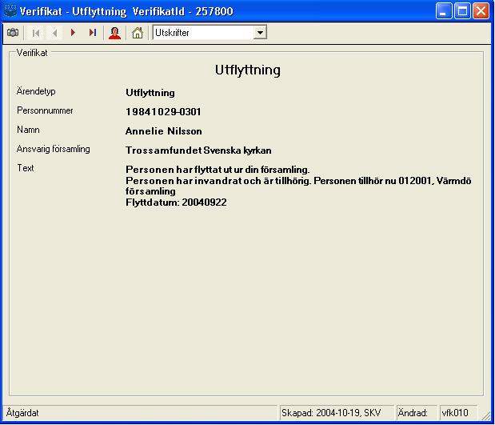
frmVerifikat (Utflyttning)

Rubrik | Beskrivning/ Behandlingsregler | Objekt
Rubrik | Rubriken på verifikatet | Verifikat.Titel
Ärendetyp | Vilken ärendetyp på verifikatet | Verifikat.Arendetyp.Beskrivning
Personnummer | Huvudpersonens personnummer | Verifikat.PersonNummer
Namn | Huvudpersonsens namn.  [Förnamn] [Efternamn] | Verifikat.PersonNamn
Ansvarig församling | Den enhet som är ansvarig för verifkatet | Verifikat.objAnsvarigEnhet.Namn
Text | Text till verifikatet beroende på status på verifikatet. | Verifikat.objArendeTyp.TextA  Verifikat.objArendeTyp.TextE

Ändring av folkbokföringsdata (Ärendetypsid = 8)

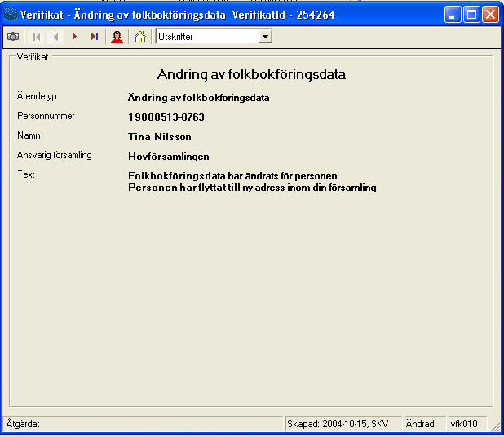
frmVerifikat (Ändring av folkbokföringsdata)

Rubrik | Beskrivning/ Behandlingsregler | Objekt
Rubrik | Rubriken på verifikatet | Verifikat.Titel
Ärendetyp | Vilken ärendetyp på verifikatet | Verifikat.Arendetyp.Beskrivning
Personnummer | Huvudpersonens personnummer | Verifikat.PersonNummer
Namn | Huvudpersonens namn.  [Förnamn] [Efternamn] | Verifikat.PersonNamn
Ansvarig församling | Den enhet som är ansvarig för verifikatet | Verifikat.objAnsvarigEnhet.Namn
Text | Text till verifikatet beroende på status på verifikatet. | Verifikat.objArendeTyp.TextA  Verifikat.objArendeTyp.TextE

Inträde (ÄrendetypsId = 9)
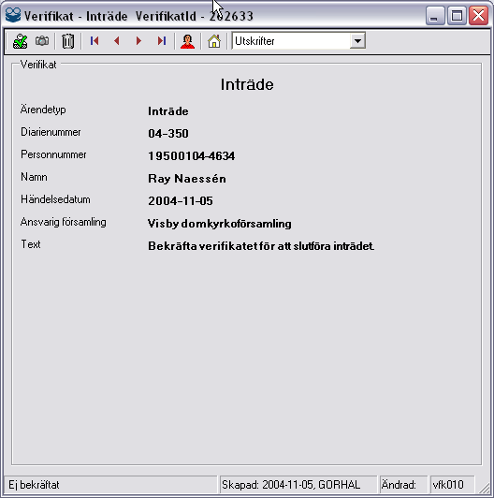
frmVerifikat (Inträde)

Rubrik | Beskrivning/ Behandlingsregler | Objekt
Rubrik | Rubriken på verifikatet | Verifikat.Titel
Ärendetyp | Vilken ärendetyp på verifikatet | Verifikat.Arendetyp.Beskrivning
Diariumnummer | Diariumnummer på verifikatet | Verifikat.Diarienummer
Personnummer | Huvudpersonens personnummer | Verifikat.PersonNummer
Händelsedatum | Datum för händelsen. | Verifikat.ForrattningsDatum
Ansvarig församling | Den enhet som är ansvarig för verifkatet | Verifikat.objAnsvarigEnhet.Namn
Skapat av församling | Den enhet som skapat verifikatet  Informationsverifikatet och inträdesverifikatet visar inte Skapat av församling enligt en felrapport. /MN 2003-09-30 | Verifikat.objInitieradAvEnhet.Namn
Text | Text till verifikatet beroende på status på verifikatet.  Finns det relationspersoner som påverkas av inträdet visas det i denna texten. | Verifikat.objArendeTyp.TextA  Verifikat.objArendeTyp.TextE

Utträde (ÄrendetypsId = 10)
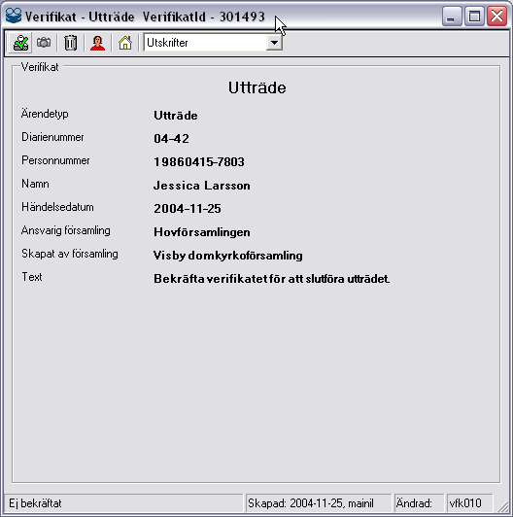
frmVerifikat (Utträde)

Rubrik | Beskrivning/ Behandlingsregler | Objekt
Rubrik | Rubriken på verifikatet | Verifikat.Titel
Ärendetyp | Vilken ärendetyp på verifikatet | Verifikat.Arendetyp.Beskrivning
Diariumnummer | Diariumnummer på verifikatet | Verifikat.Diarienummer
Personnummer | Huvudpersonens personnummer | Verifikat.PersonNummer
Namn | Huvudpersonsens namn.  [Förnamn] [Efternamn] | Verifikat.PersonNamn
Händelsedatum | Datum för händelsen. | Verifikat.ForrattningsDatum
Ansvarig församling | Den enhet som är ansvarig för verifkatet | Verifikat.objAnsvarigEnhet.Namn
Skapat av församling | Den enhet som skapat verifikatet | Verifikat.objInitieradAvEnhet.Namn
Text | Text till verifikatet beroende på status på verifikatet.  Finns det relationspersoner som påverkas av inträdet visas det i denna texten. | Verifikat.objArendeTyp.TextA  Verifikat.objArendeTyp.TextE

Anteckning (ÄrendetypsId = 11)
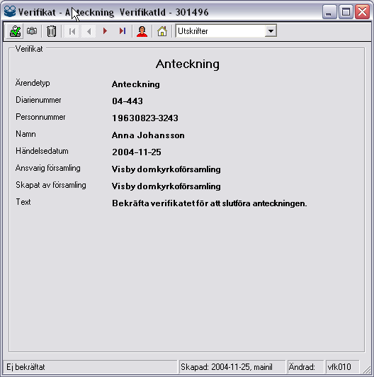
frmVerifikat (Anteckning)

Rubrik | Beskrivning/ Behandlingsregler | Objekt
Rubrik | Rubriken på verifikatet | Verifikat.Titel
Ärendetyp | Vilken ärendetyp på verifikatet | Verifikat.Arendetyp.Beskrivning
Diariumnummer | Diariumnummer på verifikatet | Verifikat.Diarienummer
Personnummer | Huvudpersonens personnummer | Verifikat.PersonNummer
Namn | Huvudpersonsens namn.  [Förnamn] [Efternamn] | Verifikat.PersonNamn
Händelsedatum | Datum för händelsen. | Verifikat.ForrattningsDatum
Ansvarig församling | Den enhet som är ansvarig för verifkatet | Verifikat.objAnsvarigEnhet.Namn
Skapat av församling | Den enhet som skapat verifikatet | Verifikat.objInitieradAvEnhet.Namn
Text | Text till verifikatet beroende på status på verifikatet.  Finns det relationspersoner som påverkas av ändringen visas det i denna texten. | Verifikat.objArendeTyp.TextA  Verifikat.objArendeTyp.TextE

Beslutsunderlag (ÄrendetypsId = 12)
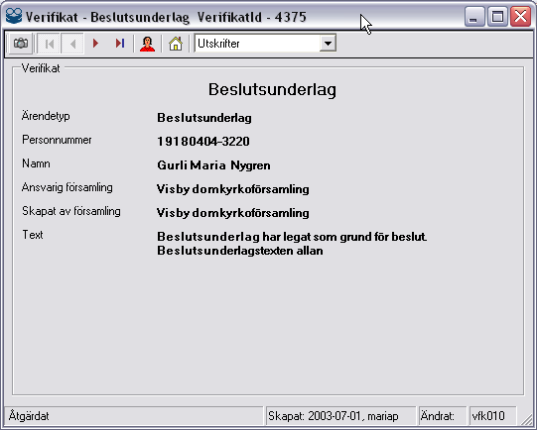
frmVerifikat (Beslutsunderlag)

Rubrik | Beskrivning/ Behandlingsregler | Objekt
Rubrik | Rubriken på verifikatet | Verifikat.Titel
Ärendetyp | Vilken ärendetyp på verifikatet | Verifikat.Arendetyp.Beskrivning
Personnummer | Huvudpersonens personnummer | Verifikat.PersonNummer
Namn | Huvudpersonsens namn.  [Förnamn] [Efternamn] | Verifikat.PersonNamn
Ansvarig församling | Den enhet som är ansvarig för verifkatet | Verifikat.objAnsvarigEnhet.Namn
Skapat av församling | Den enhet som skapat verifikatet | Verifikat.objInitieradAvEnhet.Namn
Text | Text till verifikatet beroende på status på verifikatet.  Finns det relationspersoner som påverkas av ändringen visas det i denna texten. | Verifikat.objArendeTyp.TextA  Verifikat.objArendeTyp.TextE

Information (ÄrendetypsId = 13)
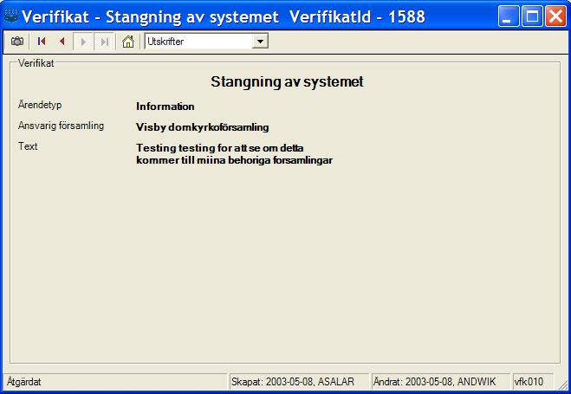
frmVerifikat (Information)

Rubrik | Beskrivning/ Behandlingsregler | Objekt
Rubrik | Rubriken på verifikatet | Verifikat.Titel
Ärendetyp | Vilken ärendetyp på verifikatet | Verifikat.Arendetyp.Beskrivning
Ansvarig församling | Den enhet som är ansvarig för verifkatet | Verifikat.objAnsvarigEnhet.Namn
Text | Text till verifikatet beroende på status på verifikatet. | Verifikat.objArendeTyp.TextA  Verifikat.objArendeTyp.TextE

Borttag av anteckning (ÄrendetypsId = 14)
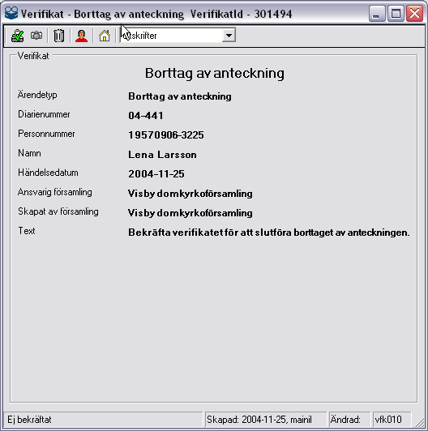
frmVerifikat (Borttag av anteckning)

Rubrik | Beskrivning/ Behandlingsregler | Objekt
Rubrik | Rubriken på verifikatet | Verifikat.Titel
Ärendetyp | Vilken ärendetyp på verifikatet | Verifikat.Arendetyp.Beskrivning
Diariumnummer | Diariumnummer på verifikatet | Verifikat.Diarienummer
Personnummer | Huvudpersonens personnummer | Verifikat.PersonNummer
Namn | Huvudpersonsens namn.  [Förnamn] [Efternamn] | Verifikat.PersonNamn
Händelsedatum | Datum för händelsen. | Verifikat.ForrattningsDatum
Ansvarig församling | Den enhet som är ansvarig för verifkatet | Verifikat.objAnsvarigEnhet.Namn
Skapat av församling | Den enhet som skapat verifikatet | Verifikat.objInitieradAvEnhet.Namn
Text | Text till verifikatet beroende på status på verifikatet. | Verifikat.objArendeTyp.TextA  Verifikat.objArendeTyp.TextE

Ändring i personakt (ÄrendetypsId = 15)
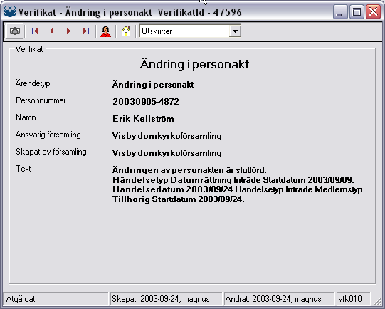
frmVerifikat (Ändring i personakt)

Rubrik | Beskrivning/ Behandlingsregler | Objekt
Rubrik | Rubriken på verifikatet | Verifikat.Titel
Ärendetyp | Vilken ärendetyp på verifikatet | Verifikat.Arendetyp.Beskrivning
Diariumnummer | Diariumnummer på verifikatet | Verifikat.Diarienummer
Personnummer | Huvudpersonens personnummer | Verifikat.PersonNummer
Namn | Huvudpersonsens namn.  [Förnamn] [Efternamn] | Verifikat.PersonNamn
Ansvarig församling | Den enhet som är ansvarig för verifkatet | Verifikat.objAnsvarigEnhet.Namn
Skapat av församling | Den enhet som skapat verifikatet | Verifikat.objInitieradAvEnhet.Namn
Text | Text till verifikatet beroende på status på verifikatet.  Finns det relationspersoner som påverkas av ändringen visas det i denna texten. | Verifikat.objArendeTyp.TextA  Verifikat.objArendeTyp.TextE

In i ITF (ÄrendetypsId = 16)
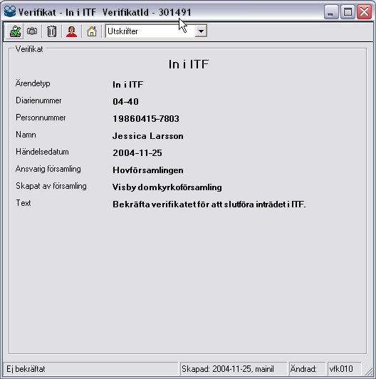
frmVerifikat (In i ITF)

Rubrik | Beskrivning/ Behandlingsregler | Objekt
Rubrik | Rubriken på verifikatet | Verifikat.Titel
Ärendetyp | Vilken ärendetyp på verifikatet | Verifikat.Arendetyp.Beskrivning
Diariumnummer | Diariumnummer på verifikatet | Verifikat.Diarienummer
Personnummer | Huvudpersonens personnummer | Verifikat.PersonNummer
Namn | Huvudpersonsens namn.  [Förnamn] [Efternamn] | Verifikat.PersonNamn
Händelsedatum | Datum för händelsen. | Verifikat.ForrattningsDatum
Ansvarig församling | Den enhet som är ansvarig för verifkatet | Verifikat.objAnsvarigEnhet.Namn
Skapat av församling | Den enhet som skapat verifikatet | Verifikat.objInitieradAvEnhet.Namn
Text | Text till verifikatet beroende på status på verifikatet. | Verifikat.objArendeTyp.TextA  Verifikat.objArendeTyp.TextE

Ut ur ITF (ÄrendetypsId = 17)
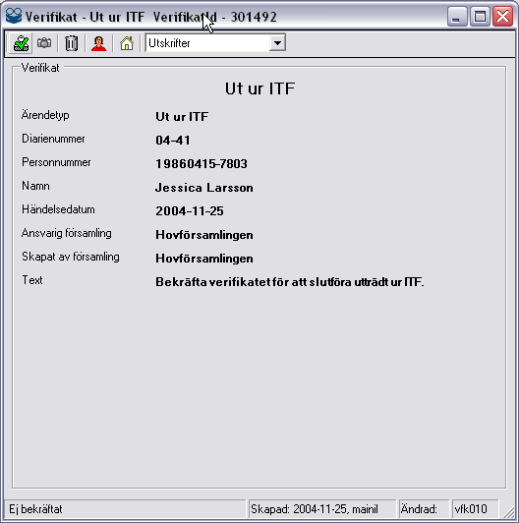
frmVerifikat (Ut ur ITF)

Rubrik | Beskrivning/ Behandlingsregler | Objekt
Rubrik | Rubriken på verifikatet | Verifikat.Titel
Ärendetyp | Vilken ärendetyp på verifikatet | Verifikat.Arendetyp.Beskrivning
Diariumnummer | Diariumnummer på verifikatet | Verifikat.Diarienummer
Personnummer | Huvudpersonens personnummer | Verifikat.PersonNummer
Namn | Huvudpersonsens namn.  [Förnamn] [Efternamn] | Verifikat.PersonNamn
Händelsedatum | Datum för händelsen. | Verifikat.ForrattningsDatum
Ansvarig församling | Den enhet som är ansvarig för verifkatet | Verifikat.objAnsvarigEnhet.Namn
Skapat av församling | Den enhet som skapat verifikatet | Verifikat.objInitieradAvEnhet.Namn
Text | Text till verifikatet beroende på status på verifikatet.  Finns det relationspersoner som påverkas av Ut ur ITF visas det i denna texten. | Verifikat.objArendeTyp.TextA  Verifikat.objArendeTyp.TextE

Utvandrad (Ärendetypsid = 18)
Utgår, är papperspastoratsverifikat

Teknisk avregistrering (Ärendetypsid = 19)
Utgår, är papperspastoratsverifikat

Anteckning RSV (Ärendetypsid = 20)
Utgår, är papperspastoratsverifikat

Invandrad (Ärendetypsid = 21)
Utgår, är papperspastoratsverifikat

Nytt personnummer (Ärendetypsid = 22)
Utgår, är papperspastoratsverifikat

Teknisk insättning (Ärendetypsid = 23)
Utgår, är papperspastoratsverifikat

Borttag av relationsperson vid utträde (Ärendetypsid = 24)
Utgår, är papperspastoratsverifikat

Borttag av Anteckning (Ärendetypsid = 25)
Utgår, är papperspastoratsverifikat

Anteckning pga relation (Ärendetypsid = 26)
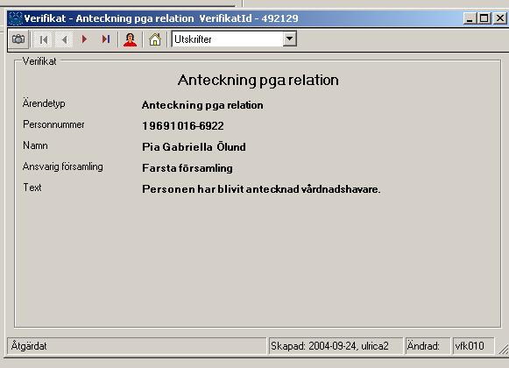
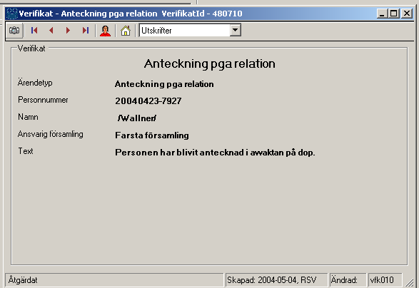
frmVerifikat (Anteckning pga relation)

Rubrik | Beskrivning/ Behandlingsregler | Objekt
Rubrik | Rubriken på verifikatet | Verifikat.Titel
Ärendetyp | Vilken ärendetyp på verifikatet | Verifikat.Arendetyp.Beskrivning
Personnummer | Huvudpersonens personnummer | Verifikat.PersonNummer
Namn | Huvudpersonsens namn.  [Förnamn] [Efternamn] | Verifikat.PersonNamn
Ansvarig församling | Den enhet som är ansvarig för verifkatet | Verifikat.objAnsvarigEnhet.Namn
Text | Text till verifikatet beroende på status på verifikatet. | Verifikat.objArendeTyp.TextA  Verifikat.objArendeTyp.TextE

Borttag anteckning pga relation (Ärendetypsid = 27)
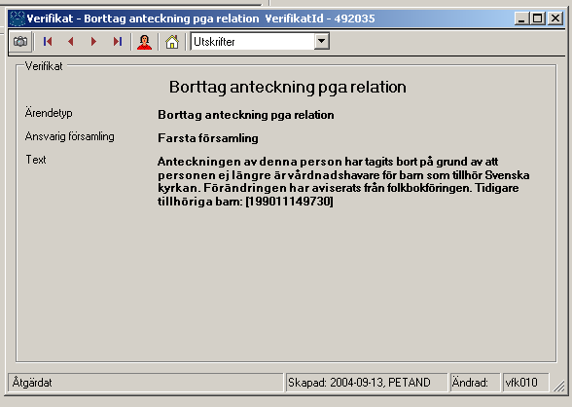
frmVerifikat (Borttag av anteckning pga relation)

Rubrik | Beskrivning/ Behandlingsregler | Objekt
Rubrik | Rubriken på verifikatet | Verifikat.Titel
Ärendetyp | Vilken ärendetyp på verifikatet | Verifikat.Arendetyp.Beskrivning
Personnummer | Huvudpersonens personnummer | Verifikat.PersonNummer
Namn | Huvudpersonsens namn.  [Förnamn] [Efternamn] | Verifikat.PersonNamn
Ansvarig församling | Den enhet som är ansvarig för verifkatet | Verifikat.objAnsvarigEnhet.Namn
Text | Text till verifikatet beroende på status på verifikatet. | Verifikat.objArendeTyp.TextA  Verifikat.objArendeTyp.TextE

Beslutsunderlag personnummerlös (Ärendetypsid = 28)
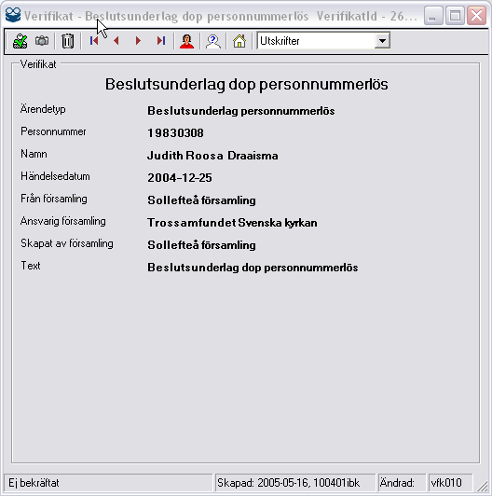
frmVerifikat (Beslutsunderlag personnummerlös)
Rubrik | Beskrivning/ Behandlingsregler | Objekt
Rubrik | Rubriken på verifikatet | Verifikat.Titel
Ärendetyp | Vilken ärendetyp på verifikatet | Verifikat.Arendetyp.Beskrivning
Personnummer | Huvudpersonens personnummer | Verifikat.PersonNummer
Namn | Huvudpersonsens namn.  [Förnamn] [Efternamn] | Verifikat.PersonNamn
Händelsedatum | Datum för händelsen. | Verifikat.ForrattningsDatum
Från församling | Den enhet som skapat dopet. | Verifikat.objInitEnhet.Namn
Ansvarig församling | Den enhet som är ansvarig för verifkatet | Verifikat.objAnsvarigEnhet.Namn
Skapat av församling | Den enhet som skapat verifikatet | Verifikat.objInitieradAvEnhet.Namn
Text | Text till verifikatet beroende på status på verifikatet. | Verifikat.objArendeTyp.TextA  Verifikat.objArendeTyp.TextE

Beslutsunderlag utvandrade (Ärendetypsid = 29)
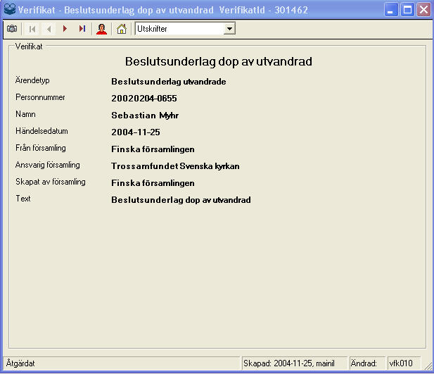
frmVerifikat (Beslutsunderlag utvandrade)

Rubrik | Beskrivning/ Behandlingsregler | Objekt
Rubrik | Rubriken på verifikatet | Verifikat.Titel
Ärendetyp | Vilken ärendetyp på verifikatet | Verifikat.Arendetyp.Beskrivning
Personnummer | Huvudpersonens personnummer | Verifikat.PersonNummer
Namn | Huvudpersonsens namn.  [Förnamn] [Efternamn] | Verifikat.PersonNamn
Händelsedatum | Datum för händelsen. | Verifikat.ForrattningsDatum
Från församling | Den enhet som skapat dopet. | Verifikat.objInitEnhet.Namn
Ansvarig församling | Den enhet som är ansvarig för verifkatet | Verifikat.objAnsvarigEnhet.Namn
Skapat av församling | Den enhet som skapat verifikatet | Verifikat.objInitieradAvEnhet.Namn
Text | Text till verifikatet beroende på status på verifikatet. | Verifikat.objArendeTyp.TextA  Verifikat.objArendeTyp.TextE

Anteckning i avvaktan på dop (Ärendetypsid = 30)
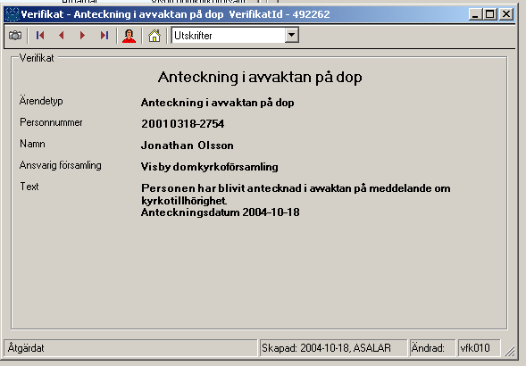
frmVerifikat (Anteckning i avvaktan på dop)

Rubrik | Beskrivning/ Behandlingsregler | Objekt
Rubrik | Rubriken på verifikatet | Verifikat.Titel
Ärendetyp | Vilken ärendetyp på verifikatet | Verifikat.Arendetyp.Beskrivning
Personnummer | Huvudpersonens personnummer | Verifikat.PersonNummer
Namn | Huvudpersonsens namn.  [Förnamn] [Efternamn] | Verifikat.PersonNamn
Ansvarig församling | Den enhet som är ansvarig för verifkatet | Verifikat.objAnsvarigEnhet.Namn
Text | Text till verifikatet beroende på status på verifikatet. | Verifikat.objArendeTyp.TextA  Verifikat.objArendeTyp.TextE

18-års info (Ärendetypsid = 31)
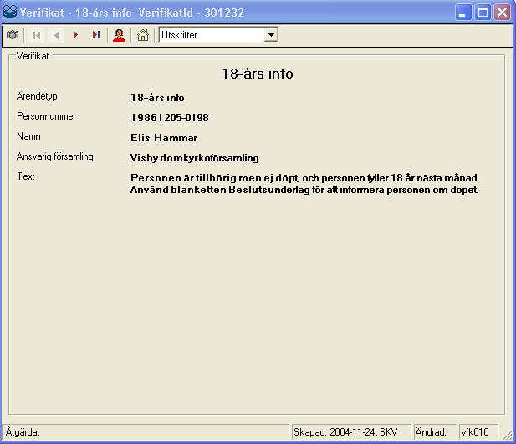
frmVerifikat (18-års info)

Rubrik | Beskrivning/ Behandlingsregler | Objekt
Rubrik | Rubriken på verifikatet | Verifikat.Titel
Ärendetyp | Vilken ärendetyp på verifikatet | Verifikat.Arendetyp.Beskrivning
Personnummer | Huvudpersonens personnummer | Verifikat.PersonNummer
Namn | Huvudpersonsens namn.  [Förnamn] [Efternamn] | Verifikat.PersonNamn
Ansvarig församling | Den enhet som är ansvarig för verifkatet | Verifikat.objAnsvarigEnhet.Namn
Text | Text till verifikatet beroende på status på verifikatet. | Verifikat.objArendeTyp.TextA  Verifikat.objArendeTyp.TextE

Påminnelse (Ärendetypsid = 32)
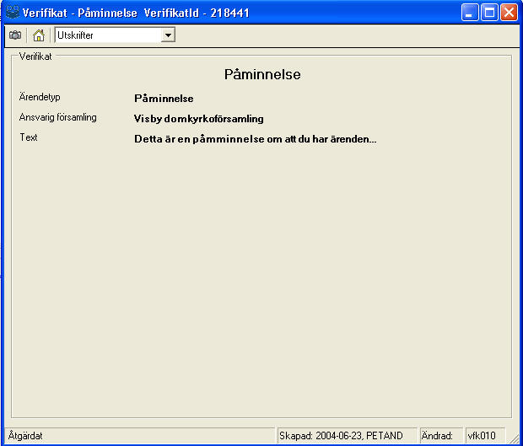
frmVerifikat (Påminnelse)

Rubrik | Beskrivning/ Behandlingsregler | Objekt
Rubrik | Rubriken på verifikatet | Verifikat.Titel
Ansvarig församling | Den enhet som är ansvarig för verifkatet | Verifikat.objAnsvarigEnhet.Namn
Text | Text till verifikatet beroende på status på verifikatet. | Verifikat.objArendeTyp.TextA  Verifikat.objArendeTyp.TextE

Uppföljning preliminärt avliden (Ärendetypsid = 33)
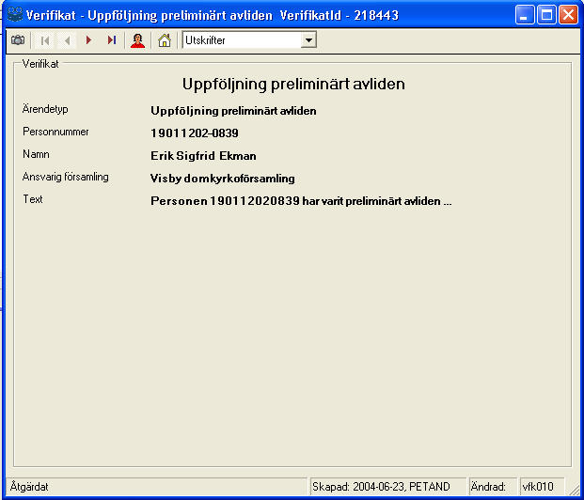
frmVerifikat (Uppföljning preliminärt avliden)

Rubrik | Beskrivning/ Behandlingsregler | Objekt
Rubrik | Rubriken på verifikatet | Verifikat.Titel
Ärendetyp | Vilken ärendetyp på verifikatet | Verifikat.Arendetyp.Beskrivning
Personnummer | Huvudpersonens personnummer | Verifikat.PersonNummer
Namn | Huvudpersonsens namn.  [Förnamn] [Efternamn] | Verifikat.PersonNamn
Ansvarig församling | Den enhet som är ansvarig för verifkatet | Verifikat.objAnsvarigEnhet.Namn
Text | Text till verifikatet beroende på status på verifikatet. | Verifikat.objArendeTyp.TextA  Verifikat.objArendeTyp.TextE

Matchning personnummerlös (ÄrendetypsId = 34)

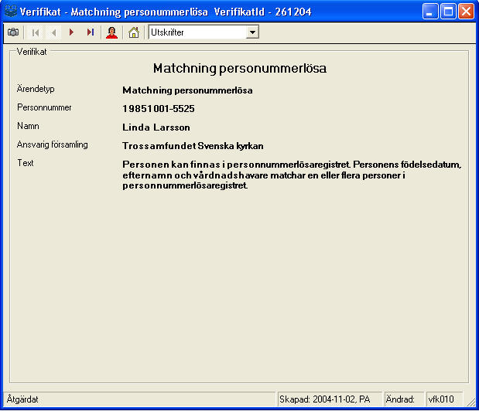

frmVerifikat (Matchning personnummerlös)

Rubrik | Beskrivning/ Behandlingsregler | Objekt
Rubrik | Rubriken på verifikatet | Verifikat.Titel
Ärendetyp | Vilken ärendetyp på verifikatet | Verifikat.Arendetyp.Beskrivning
Personnummer | Huvudpersonens personnummer | Verifikat.PersonNummer
Namn | Huvudpersonsens namn.  [Förnamn] [Efternamn] | Verifikat.PersonNamn
Ansvarig församling | Den enhet som är ansvarig för verifkatet | Verifikat.objAnsvarigEnhet.Namn
Text | Text till verifikatet beroende på status på verifikatet. | Verifikat.objArendeTyp.TextA  Verifikat.objArendeTyp.TextE

Lokalt Informationsverifikat (Ärendetypsid = 35)
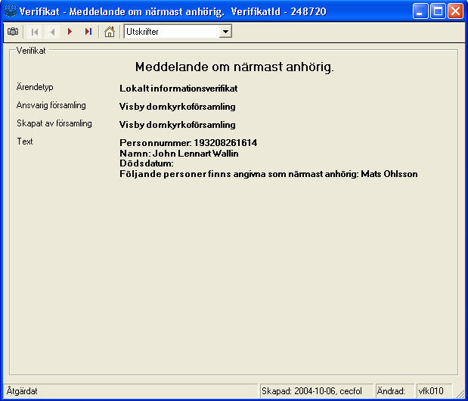
frmVerifikat (Lokalt informationsverifikat)

Rubrik | Beskrivning/ Behandlingsregler | Objekt
Rubrik | Rubriken på verifikatet | Verifikat.Titel
Ärendetyp | Vilken ärendetyp på verifikatet | Verifikat.Arendetyp.Beskrivning
Ansvarig församling | Den enhet som är ansvarig för verifkatet | Verifikat.objAnsvarigEnhet.Namn
Skapat av församling | Den enhet som skapat verifikatet | Verifikat.objInitieradAvEnhet.Namn
Text | Text till verifikatet beroende på status på verifikatet. | Verifikat.objArendeTyp.TextA  Verifikat.objArendeTyp.TextE

Felrättning tillhörighet (ÄrendetypsId = 36)
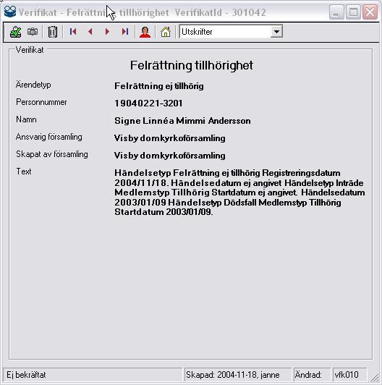
frmVerifikat (Felrättning tillhörighet)

Rubrik | Beskrivning/ Behandlingsregler | Objekt
Rubrik | Rubriken på verifikatet | Verifikat.Titel
Ärendetyp | Vilken ärendetyp på verifikatet | Verifikat.Arendetyp.Beskrivning
Personnummer | Huvudpersonens personnummer | Verifikat.PersonNummer
Namn | Huvudpersonsens namn.  [Förnamn] [Efternamn] | Verifikat.PersonNamn
Ansvarig församling | Den enhet som är ansvarig för verifkatet | Verifikat.objAnsvarigEnhet.Namn
Skapat av församling | Den enhet som skapat verifikatet | Verifikat.objInitieradAvEnhet.Namn
Text | Text till verifikatet beroende på status på verifikatet. | Verifikat.objArendeTyp.TextA  Verifikat.objArendeTyp.TextE

Händelser till verifikaten:
Händelse | Beskrivning | Metod | Vidare anrop
Bekräfta (ikon) | Sätter status för verifikatet som avslutat och uppdaterar ministerialboksposten till ”S” / slutgiltig post.  Ej tillgänglig om verifikatat har status ”Åtgärdat”. | BekraftaVerifikat
Skärmdump (ikon) | Ej tillgänglig om man är inne på en person som är skyddad.
Person (ikon) | Visar detaljbild om personen och beroende av ärendetyp är respektive flik vald. Dock öppnas ej fliken om användaren ej är behörig till minboksposten. | OpenMinsterialboksperson
Personnummerlös (ikon) | Matchning personnummerlösa | OpenPnrLos
Ta bort (ikon) | Tooltip = Avvisa  Ta bort verifikatet och sätter status till ”P” preliminär på ministerialboksposten och skapar ett nytt informationsverifikat om verifikatet är skapat på en annan enhet. | AvvisaVerifikat
Första (ikon) | Bläddrar mellan verifikat
Föregående (ikon) | Bläddrar mellan verifikat
Nästa (ikon) | Bläddrar mellan verifikat
Sista (ikon) | Bläddrar mellan verifikat

Behandlingsregler
Om verifikatet är ett Inträde eller Utträde (dvs ingen kyrklinghandling) så är PersonId en Kyrkoperson annars är det en Ministerialboksperson.

Ikonerna skall visas i följande ordning:
- Bekräfta
- Skärmdump
- Avvisa
- Person

Skyddad person i verifikatet
En skyddad person i ett verifikat visas bara: Rubrik, Ärendetyp, Personnummer och som namn visas texten ”Skyddad person”. Se exempel nedan.
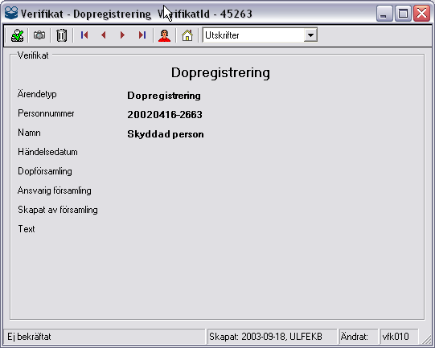

Skapa nytt verifikat [vfk005]

Bakgrund
Hit kommer man genom att gå in under ”Arbeta med ” i huvudmenyn och välja ”Verifikat” och därefter välja ”Nytt informationsverifikat...”, genom att klicka på ”Ny” ikonen i ”Sök verifikat” formuläret eller från ”Begravningsflik” i personakten.

Layout
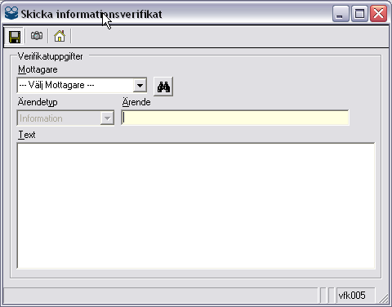
frmVerifikatdetalj

Formulär objekt | Typ | Obl | Beskrivning/ Behandlingsregler | Objekt
Mottagare | Combobox | Y | Här väljar man vilken församling man vill skicka informationsverifikatet till.  Kan välja ”Alla mottagare” eller så söker man upp en församling mha kikaren.
Kikare (knapp) | Knapp | N | Öppnar ”Välj församling” [gen010] frmSelectForsamling
Ärendetyp | Combobox | Y | Listar alla ärendetyper som den inloggade församlingen har koppling till och som får skapa verifikat manuellt.  Default skall ”Information” vara valt och vara Readonly. (I första hand kommer det bara att finnas en ärendetyp som tillåter att skapa manuella verfikat.) | Arendetyper.FetchArendetypByAttribute
Ärende | Text A(100) | Y | Titel för verifikatet | Verifikat.Titel
Text | Text A(2000) | Y | Texten för verifikatet | Verifikat.Titel

Händelse | Beskrivning | Metod | Vidare anrop
Spara (ikon) | Skriver uppgifter till databasen | SaveVerifikat
Skärmdump (ikon) | Ej vara tillgänglig om man är inne på en person som är skyddad.

Behandlingsregler
När ”Alla mottagare” är valt som mottagare så skapas ett informations verifikat till varje enhet i systemet, annars skapas det bara till den framsökta och valda församlingen. Bara de som har behörighet kan skapa informationsverifikat.

Verifikathantering

Generellt
Alla verifikat med status N (Nytt) och E (Ej bekräftat) visas bland Aktuella verifikat på förstasidan.
Ett verifikat med status N får status A (Åtgärdat) när det är läst (dvs öppnat).
Ett verifiat med status E får status A när det är åtgärdat. (Någon form av beslut har tagits, t ex ett inträde har slutförts eller avvisats, en dopregistrering har slutförts eller avvisats.)
Dvs verifikaten kan byta status enligt följande:
N→A
E→A
Verifikat kan initialt även ha status A och de byter då aldrig status.

I tabellen nedan redogörs för samtliga verifikattyper grupperade i Ministerialbok, Aviseringar och Personakt.

Definitioner
kh = Kyrklig handling
kp = Kyrkoperson

En koppling enligt ovanstående definition som står inom parenteser kan ibland saknas.

Med konfigurerbar menas att initial- och slutstatus kan påverkas.

Titel | Ärende-typ | Initialt | Diarie-ärende | Konfigu-rerbar | Kopp-ling till | Rapporter | Anm
Ministerialbok
Dopregistrering | 1 | E | Nej | Nej | kh  (kp) |  | Koppling till kp saknas om personnummerlös
Konfirmations-registrering | 2 | E | Nej | Nej | kh  (kp) |  | Koppling till kp saknas om personnummerlös
Vigselregistrering | 3 | E | Nej | Nej | kh  (kp) |  | Koppling till kp saknas om personnummerlös
Begravnings-registrering | 4 | E | Nej | Nej | kh  (kp) |  | Koppling till kp saknas om personnummerlös.
Påminnelse | 13 | N | Nej | Nej |  |  | Automatiskt genererat till en lokal och eller central enhet om gamla preliminära registreringar i ministerialbok och preliminärt avlidna i mer än x dagar (D5.17.3 och 4)
Avvisning | 13 | N | Nej | Nej | kh  (kp) |  | Meddelande om avvisning av ministerialboks-verifikat i annan församling. Meddelandet visas i handlings-församlingen
Information om blankettuttag | 13 | N | Nej | Ja | kh  kp |  | Meddelande till “rätt” församling att blankett tagits fram (gäller dop och begravning)
Aviseringar
Dödsfall | 5 | A | Nej | Ja | kp
Inflyttning | 6 | A | Nej | Ja | kp
Utflyttning | 7 | A | Nej | Ja | kp

Regelverk vid visning av verifikat

Bakgrund
Följande regelverk har bestämts i samråd med Kyrkan för att kunna visa verifikat på ett dynamiskt sätt.

Regelverk
Förtydligande regelverk för visning och sparande av verifikat:
- Fältet text i verifikattabellen kommer att vara ifyllt på alla verifikat av ärendetypen information. Enbart denna text kommer att visas oavsett status (Läst eller ej läst).
- För informationsverifikat kommer det att på detaljsidan visas även personnummer och namn om det finns något kopplat till verifikatet. Exempelvis Dop
- För vigselverifikat kommer det att på detaljsidan visas även personnummer och namn för person 2.
- För de verifikat som har tillgång till handlingsdatum kommer det att visas. Ny funktionalitet.
- För de verifikat som har ett personnummer kommer personaktsikonen att visas.
- För alla ärendetyper utom informationsverifikat kommer vi att visa texten som finns i tabellen tkoder + radbrytning + textfältet i tverifikat. Detta berör idag inträde och utträde eftersom de har en text. Är texten null eller "" så kommer bara texten från tabellen tkoder att visas.

Exempel 1
Ärendetyp Inträde (id= 9) har 2 texter i tkoder. En för status A en för status E

ARENDETYP 9_A Inträdet är slutfört.
ARENDETYP 9_E Bekräfta verifikatet för att slutföra inträdet.

i tabellen verifikat finns i fältet text följande data
”Följande personer har antecknats p.g.a. denna tillhörihetshändelse... ”
Text i detaljbilden blir för ett verifikat med status E:

"Inträdet är slutfört.
Följande personer har antecknats p.g.a. denna tillhörihetshändelse..."

Observera att detta inte innebär att all funktionalitet som normalt finns i ett diariesystem skall implementeras. Enda skillnaden mellan ett vanligt verifikat och ett verifikat som diarieförs är att detta verifikat skall visas upp i en separat träfflista.

